Project/Tocht: |  |  | Date: | 28-jul-26 | Jaar: | 2020 |  | Volgnummer: |  |  | Uitgevoerde ijkingen/Kalibratie.
Meetploeg: Rianna, quiyar, Tim, |  |  | 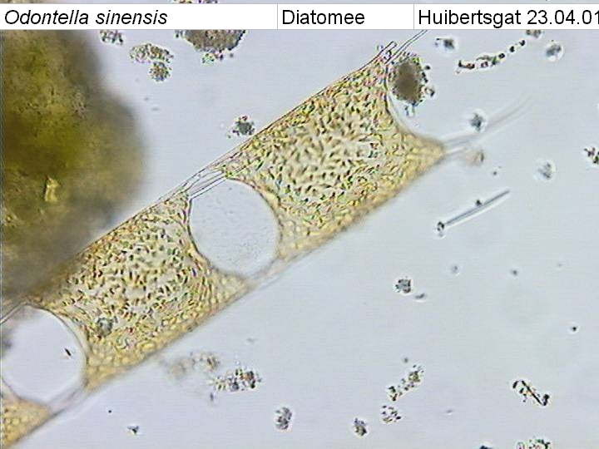  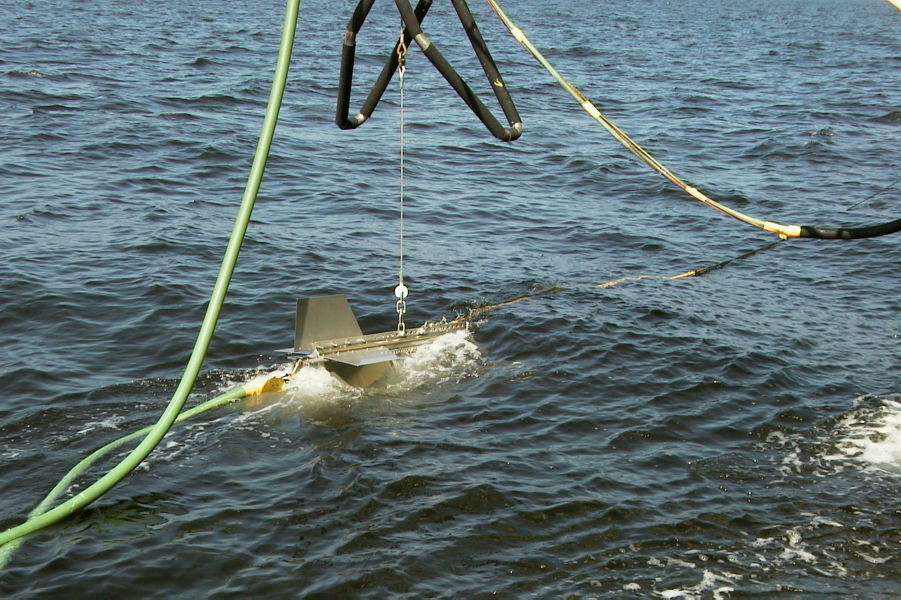  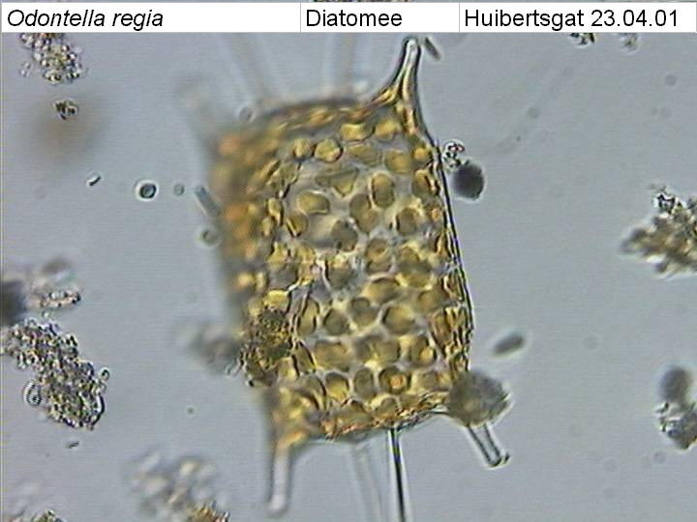  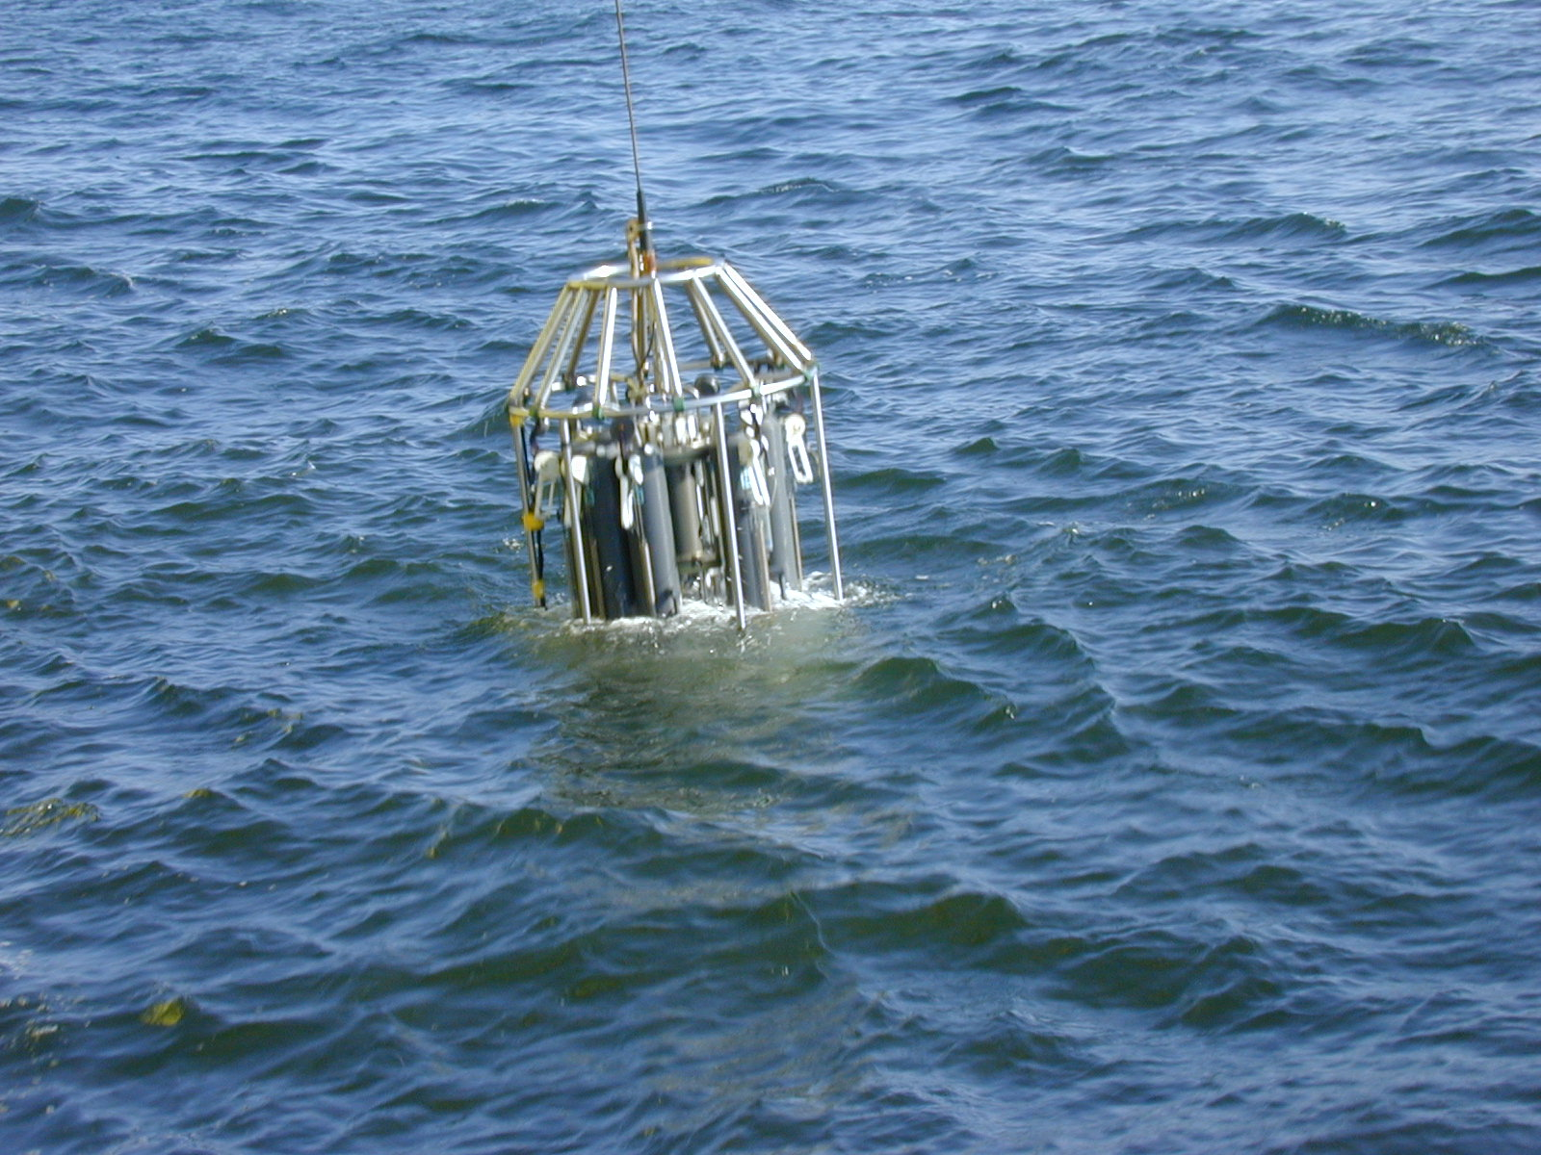  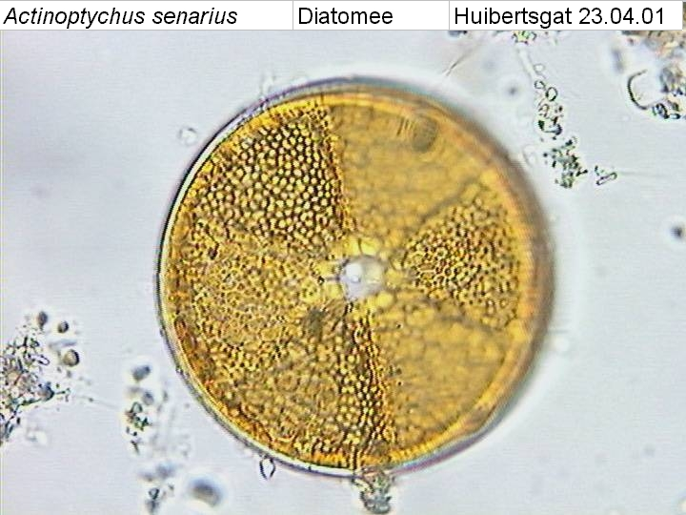 |  |  |  |  |  |  |  | Meetvis: | Gedaan
Meetploeg: Rianna, quiyar, Tim, |  |  | Meteo file: |  |  |  | Scheveningen (Utc tijd) |  |  |  | Sampler: | Niet goed
Opstappers: - |  |  | Start tijd Utc: |  |  |  | Vertrek:11:00 |  | 28-jul-26 |  | Sampler: | Niet goed
Opstappers: - |  |  | Stop tijd Utc: |  |  |  | Aankomst:17:00 |  | 13-08-2020 |  | Bijz.: | Ph niet gelukt van sampler rws zegt gebruik meetvis Ph maar.

Datum:10/08/2020 | Lokaal: | Bemeten en bemonsteren met de Sampler locatie: Adhoc  Data file: SAdhoc10-8-20  Mark: |  |  |  |  |  |  | Monster name diepte: |  |  | Project | Labnummer:  2020000506
 |  |  |  |  |  | Lokale tijd | 13:14 |  | Sampler diepte | 350 | cm | MWTL
 |  | Waterdiepte: |  |  |  | Mtr.
 |  | Bijz.: | Lichtmeting gedaan, E = 0.556404073. |  |  |  |  |  | 52 15 56N |  |  | WGS84
 |  | Ph meetvis is 8.16 |  |  |  |  |  |  | 004 24 22 W |  |  | GGMMSS

Datum:10/08 | Lokaal: | Bemeten en bemonsteren met de Sampler.  locatie: Noordwijk 2 |  |  |  |  |  |  | Monster name diepte: |  |  | Project | Labnummer:
 |  | Datafile: SNw |  |  |  |  |  |  |  |  |  |  | 2020007623
 |  | Mark: 1 |  |  |  | Lokale tijd | (13:14) |  | Sampler diepte: | 350 | cm | MWTL | 2020007651
 |  | Waterdiepte: |  |  | 14 | Mtr. |  |  |  |  |  |  | 2020007696
 |  | Bijz.: | File heet SNw.hex (minus de 2); Sampler haalde echter geen bruikbare gegevens binnen (ph, zuurstof schoten alle kanten op). Lichtmeting leverde ook geen bruikbare gegevens op. De data van dit punt komt van de SAdhoc10-8-20 file. Ph meetvis is 8.16

Datum:10/08 | Lokaal: | Bemeten en bemonsteren met de Sampler.  Locatie: Noordwijk10 |  |  |  |  |  |  | Monster name diepte: |  |  | Project | Labnummer:
 |  | Datafile:SNw10 |  |  |  |  |  |  |  |  |  |  | 2020007624
 |  | Mark: 2 |  |  |  | Lokale tijd | 14:28 |  | Sampler diepte | 350 | cm | MWTL | 2020007652
 |  | Waterdiepte: |  |  | 18 | Mtr. |  |  |  |  |  |  | 2020007697
 |  | Bijz.: | Lichtmeting gedaan, E = 0.452990515. Ph van de sampler geeft onjuiste waarde, ph meetvis is 8.16

Datum:10/08 | Lokaal: | Bemeten en bemonsteren met de Sampler.  Locatie: Noordwijk 20 |  |  |  |  |  |  | Monster name diepte: |  |  | Project | Labnummer:
 |  | Datafile:SNw20 |  |  |  |  |  |  |  |  |  |  | 2020007625
 |  | Mark: 3 |  |  |  | Lokale tijd | 15:29 |  | Sampler diepte | 350 | cm | MWTL | 2020007653
 |  | Waterdiepte: |  |  |  | Mtr. |  |  |  |  |  |  | 2020007698
 |  | Bijz.: | Lichtmeting gedaan, E = 0.338658116. Ph van de sampler geeft onjuiste waarde, ph meetvis is 8.17

Datum:10/08 | Lokaal: | Bemeten en bemonsteren met de Sampler.  Locatie: Petten 5 |  |  |  |  |  |  | Monster name diepte: |  |  | Project | Labnummer:
 |  | Datafile: SPett5 |  |  |  |  |  |  |  |  |  |  | 2020007710
 |  | Mark: - |  |  |  | Lokale tijd | 20:00 |  | Sampler diepte | 350 | cm | MWTL
 |  | Waterdiepte: |  |  | 13 | Mtr.
 |  | Bijz.: | Lichtmeting gedaan, E = 0.493415674. Ph van de sampler geeft onjuiste waarde, ph meetvis is niet beschikbaar (meetvis niet gebruikt)

Datum:11/08 | Lokaal: | Bemeten en bemonsteren met de Sampler.  Locatie: Terschelling 10 |  |  |  |  |  |  | Monster name diepte: |  |  | Project | Labnummer:
 |  | Data file: STs10 |  |  |  |  |  |  |  |  |  |  | 2020007627
 |  | Mark: 1en2 |  |  |  | Lokale tijd | 00:31 |  | Sampler diepte | 350 | cm | MWTL | 2020007655
 |  | Waterdiepte: |  |  | 24 | Mtr. |  |  |  |  |  |  | 2020007700
 |  | Bijz.: | Geen lichtmeting donker. ph meetvis is 8.03. De pomp van de meet vis was bij dit punt weg gevallen dit is niet goed.

Datum:11/08 | Lokaal: | Bemeten en bemonsteren met de Sampler.  Locatie: Rottumerplaat 50 |  |  |  |  |  |  | Monster name diepte: |  |  | Project | Labnummer:
 |  | Data file: SRott50 |  |  |  |  |  |  |  |  |  |  | 2020007641
 |  | Mark: 1 |  |  |  | Lokale tijd | 07:24 |  | Sampler diepte | 350 | cm | MWTL | 2020007667
 |  | Waterdiepte: |  |  | 30 | Mtr. |  |  |  |  |  |  | 2020007706
 |  | Bijz.: | Lichtmeting gedaan, E = 0.332642413. Ph van de sampler geeft onjuiste waarde, ph meetvis is 8.03

Datum:11/08 | Lokaal: | Bemeten en bemonsteren met de Sampler.  Locatie: Rottumerplaat 70 |  |  |  |  |  |  | Monster name diepte: |  |  | Project | Labnummer:
 |  | Data file: SRott70 |  |  |  |  |  |  |  |  |  |  | 2020007642
 |  | Mark: 2 |  |  |  | Lokale tijd | 09:21 |  | Sampler diepte | 350 | cm | MWTL | 2020007668
 |  | Waterdiepte: |  |  | 32 | Mtr. |  |  |  |  |  |  | 2020007707
 |  | Bijz.: | Licht gedaan E = 0.2596468. Ph van de sampler geeft onjuiste waarde, ph meetvis is 8.06

Datum:11/08 | Lokaal: | Bemeten en bemonsteren met de Sampler.  Locatie: Adhoc 11-08-2020 |  |  |  |  |  |  | Monster name diepte: |  |  | Project | Labnummer:
 |  | Data file: SAdhoc-11-08-20 |  |  |  |  |  |  |  |  |  |  | 2020000507
 |  | Mark: 1 + 2 |  |  |  | Lokale tijd | 12:17 |  | Sampler diepte | 350 | cm | MWTL
 |  | Waterdiepte: |  | 40 |  | Mtr.
 |  | Bijz.: | Licht gedaan E = 0.200214704. Ph van de sampler geeft onjuiste waarde, ph meetvis is 8.01 Meetvis data file: MAdhoc-11-08-20 |  |  |  |  |  | 54 18 11 N  005 36 51 E |  |  |  | WGS 84  GG MM SS

Datum:11-08 | Lokaal: | Bemeten en bemonsteren met de Sampler.  Locatie: Terschelling235 |  |  |  |  |  |  | Monster name diepte: |  |  | Project | Labnummer:
 |  | Data file: STs235 |  |  |  |  |  |  |  |  |  |  | 2020007638
 |  | Mark: - |  |  |  | Lokale tijd | 23:12 |  | Sampler diepte | 350 | cm | MWTL | 2020007672
 |  | Waterdiepte: |  |  | 30 | Mtr. |  |  |  |  |  |  | 2020007638
 |  | Bijz.: | Meetvis doet het niet de pomp slaat niet aan van alles geprobeerd maar hij wil niet goed werken schipper heeft besloten samen met ons dat de meet vis er uit gaat.  Nu hebben wij geen PH meer die klopt dus Ph is nu -999 |  |  |  |  |  | Geen lichtmeting donker en er was geen spronglaag gevonden.

Datum:12/08 | Lokaal: | Bemeten en bemonsteren met de Sampler.  Locatie: Terschelling175 |  |  |  |  |  |  | Monster name diepte: |  |  | Project | Labnummer:
 |  | Data file: STs175 |  |  |  |  |  |  |  |  |  |  | 2020007635
 |  | Mark: - |  |  |  | Lokale tijd | 03:41 |  | Sampler diepte | 350 | cm | MWTL | 2020007671  2020007704
 |  | Waterdiepte: |  | 45 |  | Mtr.
 |  | Bijz.: | Meetvis doet het niet.  Nu hebben wij geen PH meer die klopt, Dus Ph is nu -999
 |  | Geen sprong laag gevonden. Geen lichtmeting donker.

Datum:12/08 | Lokaal: | Bemeten en bemonsteren met de Sampler.  Locatie: Terschelling135 |  |  |  |  |  |  | Monster name diepte: |  |  | Project | Labnummer:
 |  | Data file: STs135B+3 |  |  |  |  |  |  |  |  |  |  | 2020007634
 |  | Mark: - |  |  |  | Lokale tijd | 06:39 |  | Sampler diepte | 4200 | cm | MWTL | 2020007661  2020007714
 |  | Waterdiepte: |  | 45 |  | Mtr.
 |  | Bijz.: | Meetvis doet het niet. Nu hebben wij geen PH meer die klopt, Dus Ph is nu -999

Datum:12/08 | Lokaal: | Bemeten en bemonsteren met de Sampler.  Locatie: Terschelling 135 |  |  |  |  |  |  | Monster name diepte: |  |  | Project | Labnummer:
 |  | Data file: STs135Sprong |  |  |  |  |  |  |  |  |  |  | 2020007633
 |  | Mark: - |  |  |  | Lokale tijd | 06:47 |  | Sampler diepte | 3450 | cm | MWTL | 2020007662
 |  | Waterdiepte: |  |  | 45 | Mtr. |  |  |  |  |  |  | 2020007713
 |  | Bijz.: | Meetvis doet het niet. Nu hebben wij geen PH meer die klopt, Dus Ph is nu -999

Datum:12/08 | Lokaal: | Bemeten en bemonsteren met de Sampler.  Locatie: Terschelling 135 |  |  |  |  |  |  | Monster name diepte: |  |  | Project | Labnummer:
 |  | Data file: STs135 |  |  |  |  |  |  |  |  |  |  | 2020007631
 |  | Mark: - |  |  |  | Lokale tijd | 07:15 |  | Sampler diepte | 350 | cm | MWTL | 2020007658
 |  | Waterdiepte: |  | 45 |  | Mtr. |  |  |  |  |  |  | 2020007703
 |  | Bijz.: | Meetvis doet het niet. Dus Ph is nu -999. Na eerst de bodem+3 en de spronglaag gemonsterd te hebben, naar boven gegaan voor de -350cm meting, daar gestart blijkt de sampler wederom de data niet goed binnen te krijgen; het probleem zag er op het scherm hetzelfde uit als eerder bij Noordwijk (Ph+zuurstof schoten alle kanten op). Sampler herstart, maar probleem hield aan. Wel twee flessen geklapt (rond 07:00) om deze data veilig te stellen. Daarna sampler aan dek gehaald en met demiwater doorgespoten. Weer het water in en 5 minuten laten meten, sampler werkte wel weer. Geen flessen geklapt (water hadden we al en zat al in de flessen), maar achteraf blijkt er dan ook geen .btl file te maken..(?). Er zijn dus wel opnames gemaakt van de sampler parameters.  Geen lichtmeting gedaan (te vroeg). Uit de CNV van Sts135 toch nog de data kunnen vinden voor dit monsterpunt.

Datum:12/08 | Lokaal: | Bemeten en bemonsteren met de Sampler.  Locatie: Terschelling 100 |  |  |  |  |  |  | Monster name diepte: |  |  | Project | Labnummer:
 |  | Data file: STs100 |  |  |  |  |  |  |  |  |  |  | 2020007629
 |  | Mark: - |  |  |  | Lokale tijd | 09:54 |  | Sampler diepte | 350 | cm | MWTL | 2020007657  2020007702
 |  | Waterdiepte: |  | 48 |  | Mtr.
 |  | Bijz.: | Meetvis doet het niet. Nu hebben wij geen PH meer die klopt, Dus Ph is nu -999.. Licht gedaan E = 0.209967205. Geen spronglaag aangetroffen.

Datum:12/08 | Lokaal: | Bemeten en bemonsteren met de Sampler.  Locatie: Adhoc12-08-2020 |  |  |  |  |  |  | Monster name diepte: |  |  | Project | Labnummer:
 |  | Data file: SAdhoc12-8-2020 |  |  |  |  |  |  |  |  |  |  | 2020000510
 |  | Mark: - |  |  |  | Lokale tijd | 12:05 |  | Sampler diepte | 350 | cm | MWTL
 |  | Waterdiepte: |  | 42 |  | Mtr.
 |  | Bijz.: | Meetvis doet het niet we blijven proberen. Nu hebben wij geen PH meer die klopt, Dus Ph is nu -999. Licht gedaan E = 0.198865231

Datum:12/08 | Lokaal: | Bemeten en bemonsteren met de Sampler.  Locatie: Terschelling50 |  |  |  |  |  |  | Monster name diepte: |  |  | Project | Labnummer:
 |  | Data file: STs50 |  |  |  |  |  |  |  |  |  |  | 2020007628
 |  | Mark: - |  |  |  | Lokale tijd | 13:54 |  | Sampler diepte | 350 | cm | MWTL | 2020007656  2020007701
 |  | Waterdiepte: |  |  | 38 | Mtr.
 |  | Bijz.: | Meetvis doet het niet. Nu hebben wij geen PH meer die klopt, Dus Ph is nu -999. Licht gedaan E = 0.268736922

Datum:12/08 | Lokaal: | Bemeten en bemonsteren met de Sampler.  Locatie: Noordwijk 70 |  |  |  |  |  |  | Monster name diepte: |  |  | Project | Labnummer:
 |  | Data file: SNw70 |  |  |  |  |  |  |  |  |  |  | 2020007626
 |  | Mark: - |  |  |  | Lokale tijd | 23:38 |  | Sampler diepte | 350 | cm | MWTL | 2020007654  2020007699
 |  | Waterdiepte: |  | 30 |  | Mtr.
 |  | Bijz.: | Meetvis doet het niet. Nu hebben wij geen PH meer die klopt, Dus Ph is nu -999. Geen lichtmeting (donker).  1 Niskin fles ging kapot, er zijn geen reserve flessen meer.

Datum:13/08 | Lokaal: | Bemeten en bemonsteren met de Sampler.  Locatie: Walcheren 70 |  |  |  |  |  |  | Monster name diepte: |  |  | Project | Labnummer:
 |  | Data file: SWc70 |  |  |  |  |  |  |  |  |  |  | 2020007619
 |  | Mark: 1 |  |  |  | Lokale tijd | 05:04 |  | Sampler diepte | 350 | cm | MWTL | 2020007647  2020007692
 |  | Waterdiepte: |  | 43 |  | Mtr.
 |  | Bijz.: | Meetvis doorgespoeld, herstart en weer in kunnen zetten. Ph Sampler geeft onjuiste waarde aan, Ph meetvis (8.00) gebruikt voor Sampler. Geen lichtmeting, donker.

Datum:13/08 | Lokaal: | Bemeten en bemonsteren met de Sampler.  Locatie: Walcheren 20 |  |  |  |  |  |  | Monster name diepte: |  |  | Project | Labnummer:
 |  | Data file: SWc20 |  |  |  |  |  |  |  |  |  |  | 2020007618  2020007646  2020007691  2020007709
 |  | Mark: 2 |  |  |  | Lokale tijd | 08:52 |  | Sampler diepte | 350 | cm | MWTL
 |  | Waterdiepte: |  |  | 24 | Mtr.
 |  | Bijz.: | Ph Sampler geeft onjuiste waarde aan, Ph meetvis (8.07) gebruikt voor Sampler. Lichtmeting gedaan, E = 0.345728237.

Datum:13/08 | Lokaal: | Bemeten en bemonsteren met de Sampler.  Locatie: Walcheren 2 |  |  |  |  |  |  | Monster name diepte: |  |  | Project | Labnummer:
 |  | Data file: SWc2 |  |  |  |  |  |  |  |  |  |  | 2020007617
 |  | Mark: 3 |  |  |  | Lokale tijd | 10:19 |  | Sampler diepte | 350 | cm | MWTL | 2020007645  2020007690
 |  | Waterdiepte: |  | 10 |  | Mtr. |  |  |  |  |  |  | 2020007708
 |  | Bijz.: | De meetvis is er vlak voor dit punt uit gehaald in opdracht van de schipper voor de veiligheid. Lichtmeting gedaan E is 0.6361611.. ph is van de meetvis 8.10

Datum:13/08 | Lokaal: | Bemeten en bemonsteren met de Sampler.  Locatie: Schouwen 10 |  |  |  |  |  |  | Monster name diepte: |  |  | Project | Labnummer:
 |  | Data file: SSch10 |  |  |  |  |  |  |  |  |  |  | 2020007620
 |  | Mark: - |  |  |  | Lokale tijd | 12:04 |  | Sampler diepte | 350 | cm | MWTL | 2020007648  2020007693
 |  | Waterdiepte: |  | 17 |  | Mtr.
 |  | Bijz.: | Geen meet vis op last van schipper.  Geen ph. Ph is -999  Licht gedaan E is 0.407870602

Datum:13/08 | Lokaal: | Bemeten en bemonsteren met de Sampler.  Locatie: adhoc13-08-2020 |  |  |  |  |  |  | Monster name diepte: |  |  | Project | Labnummer:
 |  | Datafile:Sadhoc13-08-2020 |  |  |  |  |  |  |  |  |  |  | 2020000511
 |  | Mark: - |  |  |  | Lokale tijd |  |  | Sampler diepte | 350 | cm | MWTL
 |  | Waterdiepte: |  |  | 17 | Mtr.
 |  | Bijz.: | Geen meet vis op last van schipper. Geen ph. Ph is -999  Lichtmeting gedaan E is 0.411385593 |  |  |  |  |  | WGS84 51 43 20 N  GGMMSSs 003 29 58E

Datum:13/08 | Lokaal: | Bemeten en bemonsteren met de Sampler.  Locatie: Goeree2 |  |  |  |  |  |  | Monster name diepte: |  |  | Project | Labnummer:
 |  | Data file: SGr2 |  |  |  |  |  |  |  |  |  |  | 2020007621
 |  | Mark: - |  |  |  | Lokale tijd | 13:58 |  | Sampler diepte | 350 | cm | MWTL | 2020007649  2020007694
 |  | Waterdiepte: |  | 11 |  | Mtr.
 |  | Bijz.: | Geen meetvis op last van schipper. Geen ph. Ph is -999  Lichtmeting gedaan E is 0.595666314

Datum:13/08 | Lokaal: | Bemeten en bemonsteren met de Sampler.  Locatie: Goeree6 |  |  |  |  |  |  | Monster name diepte: |  |  | Project | Labnummer:
 |  | Data file: SGr6 |  |  |  |  |  |  |  |  |  |  | 2020007622
 |  | Mark: - |  |  |  | Lokale tijd | 14:38 |  | Sampler diepte | 350 | cm | MWTL | 2020007650  2020007695
 |  | Waterdiepte: |  | 9 |  | Mtr.
 |  | Bijz.: | Geen meetvis op last van schipper. Geen ph. Ph is -999  Lichtmeting gedaan E is 0.536926331

Resumé, technische bijzonderheden en overige bijzonderheden:
De PH Kalibratie van de sampler is niet goed RWS heeft aangegeven gebruik die van de meetvis maar.
Bij ts235 is de meetvis er mee gestopt conducti, zuurst, en salli, bleven maar schommelen we hebben het later pas weer kunnen oplossen
1 niskin fles ging kapot, er zijn niet genoeg reserve flessen meer.

